Тема: Засоби синхронізації потоків.
Мета: Познайомитись із стандартними засобами синхронізації потоків різними мовами програмування.
Теоретичні відомості.
Під час розробки програм, у яких необхідно організовувати роботу декількох паралельних потоків, часто необхідно забезпечувати синхронний доступ потоків до спільних ресурсів або передачу даних безпосередньо між потоками. Для цього у відповідних мовах програмування передбачено набір стандартних (базових) засобів синхронізації потоків. Так, у мові Java це ключове слово synchronize та методи wait(), notify(), notifyAll(), join() класу Tread, у мові C# – замки (lock()) та статичні методи класу Monitor (Wait(), Pulse(), PulseAll(), Enter()). А от у мові програмування Ada для реалізації міжпотокової взаємодії призначений механізм рандеву, який реалізовано за допомогою входів задач (entry), та захищені модулі (protected units) – для доступу до спільних ресурсів.
Виконання завдання лабораторної роботи:
Результат роботи програми з різною кількістю потоків на мові C#
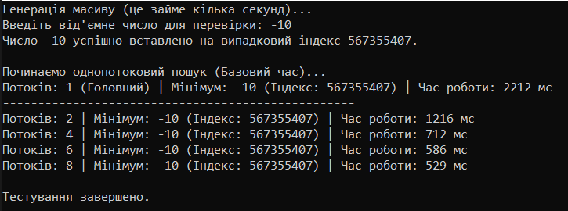
Результат роботи програми з різною кількістю потоків на мові Java
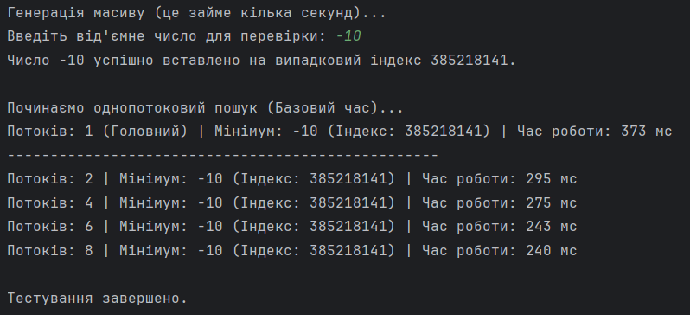
Результат роботи програми з різною кількістю потоків на мові Kotlin
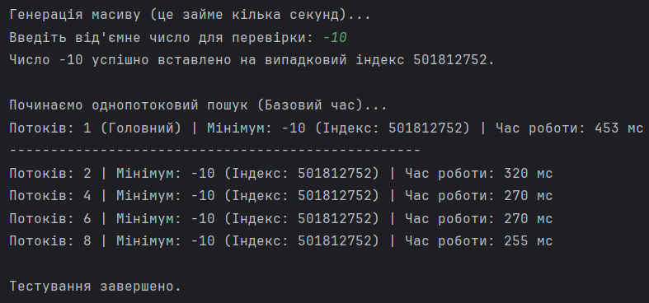
Контрольні запитання.
1. Що таке синхронізація потоків і коли її потрібно використовувати?
2. Які стандартні засоби синхронізації потоків є в мові програмування Java та як їх використовувати?
3. Які стандартні засоби синхронізації потоків є в мові програмування C# та як їх використовувати?
4. Які стандартні засоби синхронізації потоків є в мові програмування Ada та як їх використовувати?
Посилання на Git-репозиторій:

